14.4 kVSarım genişliği 108 , 14x 20 mic kağıt

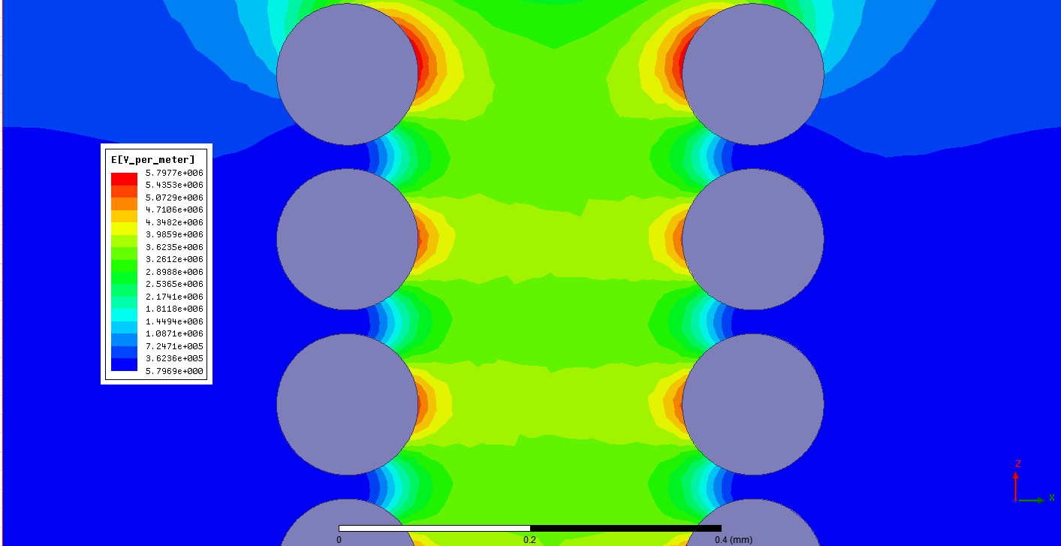

14.4 kV Sarım genişliği 108 , 10x 20 mic kağıt

